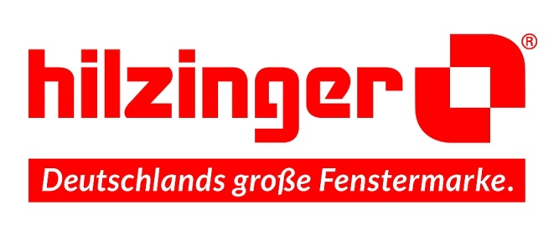

PRESSEMITTEILUNG

hilzinger GmbH
Fenster und Türen
Carl-Benz-Strasse 4
77731 Willstätt
Tel.: 07852 / 919-224
presse@hilzinger.de
www.hilzinger.de

vom 02. Februar 2015

Willstätt. hilzinger übernimmt die Firma Anders Metallbau GmbH aus Fritzlar. Alle 120 Arbeits-plätze sind gesichert.
Der renommierte Hersteller von Aluminiumfenstern und Fassaden Anders Metallbau zählt zu den führenden Metallbauunternehmen in Deutschland. Mit der Übernahme beschäftigt die hilzinger Unternehmensgruppe mit Firmenzentrale im badischen Willstätt aktuell rund 1120 Mitarbeiter an insgesamt 20 Standorten in Deutschland, 2 Standorten in Tschechien sowie 18 Standorten in Frankreich und steigert die Leistungsfähigkeit im Aluminium- und Fassadenbau.
1933 gegründet, zählt das Familienunternehmen Anders mit rund 120 Mitarbeitern zu den größten Metallbaubetrieben in Deutschland. Aufträge in Größenordnungen von bis zu
15 Millionen Euro je Einzelprojekt wurden realisiert. Zu den Referenzen zählen außergewöhnliche Projekte wie zum Beispiel die Skyline Plaza in Frankfurt, das Pandion Vista in Köln oder auch die königlich niederländische Botschaft in Berlin. Seit
81 Jahren ist das Unternehmen in Familienbesitz und bereits in dritter Generation fest in der Region verwurzelt.

Trotz voller Auftragsbücher ist man 2014 in eine finanzielle Schieflage geraten, so dass im Oktober 2014 der Antrag auf Eröffnung des Insolvenzverfahrens aufgrund von Zahlungsunfähigkeit gestellt werden musste. Der Grund, so der vom Gericht bestellte Insolvenzverwalter Rechtsanwalt Dr. Hans Jörg Laudenbach aus Gießen, waren zwei Auftraggeber, die Rechnungen in einer Größenordnung von ca. 2 Millionen Euro nicht bezahlt haben.
Zum 01.02.2015 wird Helmut Hilzinger mit seiner Firmengruppe den Geschäftsbetrieb der Firma Anders Metallbau GmbH übernehmen. Gegenüber den Kunden bleibt Anders Metallbau als selbständig agierendes Unternehmen erhalten, ergänzt um den Hinweis „Ein Unternehmen der hilzinger-Gruppe“. Helmut Hilzinger wird als zukünftiger Inhaber gemeinsam mit Herrn Oskar Anders die Geschäftsführung übernehmen. Alle rund 120 Mitarbeiter werden übernommen. Am Freitag, den 30.01.2015 stellte sich Helmut Hilzinger in einer Betriebsversammlung in Fritzlar der gesamten Belegschaft persönlich vor.

Hilzinger ist spezialisiert auf die Herstellung von Kunststoff-, Holz- und Holz-Aluminiumfenster. „Ein Spezialist für den Aluminiumfassadenbau mit dieser hohen fachlichen Kompetenz passt sehr gut zu uns“, so Helmut Hilzinger.
Einen großen Vorteil sieht man auch in den sogenannten Misch-aufträgen. Mit dem Produktprogramm von Hilzinger ist das Unternehmen Anders ab sofort in der Lage neben den Aluminiumfenstern für einen Auftrag auch die Kunststofffenster
zu liefern und auf der anderen Seite können hilzinger Kunden
und firmeneigene Objektabteilungen ab sofort auch den Aluminiumfassadenbau abwickeln. Bisher war das nur in begrenztem Umfang möglich.

1946 gegründet, zählt die hilzinger Unternehmensgruppe mit Hauptsitz im Badischen Willstätt zu den führenden Fensterherstellern und zu den 100 erfolgreichsten Mittelstandsbetrieben in Deutschland. Gefertigt werden Fenster und Türen in allen Rahmenmaterialien sowie Haustüren
und Innentüren.
___________________________________________________________

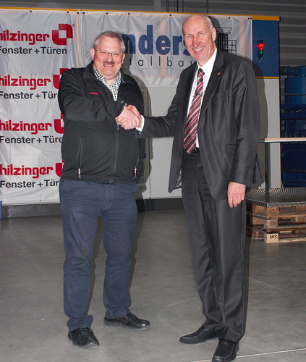
Foto von links: Oskar Anders, Helmut Hilzinger
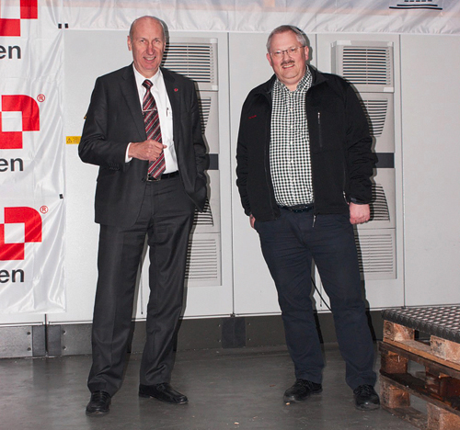
Foto von links: Helmut Hilzinger, Oskar Anders
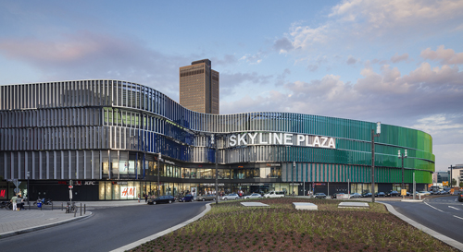
Skyline Plaza in Frankfurt. Eine der vielen außergewöhnlichen Referenzen der von Hilzinger übernommenen Anders Metallbau GmbH. Foto: Jens Kirchner, Düsseldorf

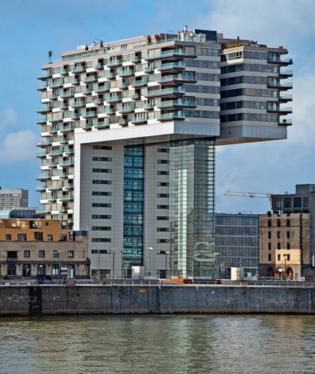
Das berühmte Pandion Vista in Köln, ausgeführt mit Aluminiumelementen der Firma Anders Metallbau.
Foto: Glas Trösch GmbH
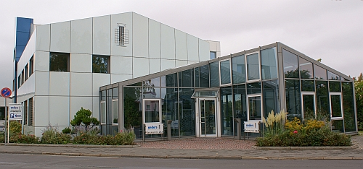
Zentrale der Anders Metallbau GmbH
im hessischen Fritzlar

___________________________________________________________

